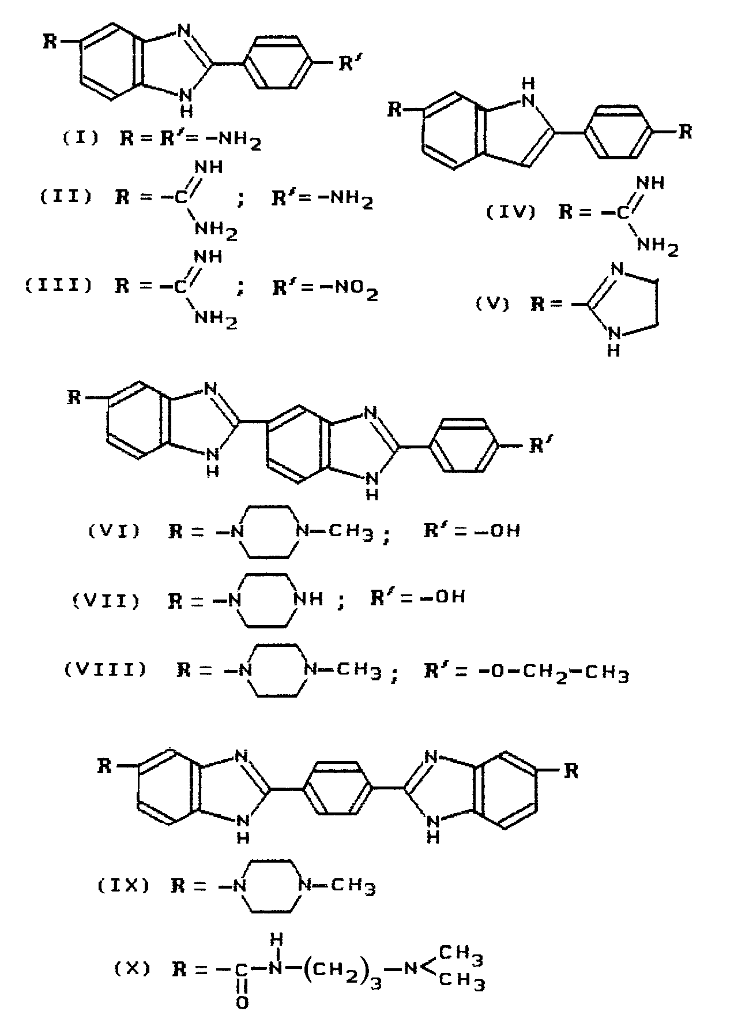

Схема 1. Структурные формулы рассматриваемых в настоящей статье соединений.

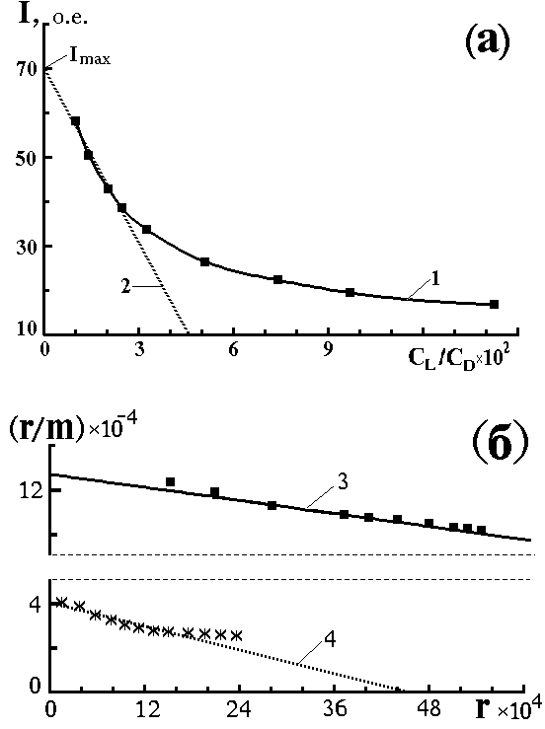

Рис.1. Расчет параметров комплексообразования флуорофоров с ДНК; a. определение максимально возможной интенсивности флуоресценции (Imax) красителя (IV) (DAPI) в присутствии ДНК; б. представление полученных расчетных и экспериментальных данных для соединений (IV) и (VI) (Hoechst-33258) по Скэтчарду.
Кривая 1 демонстрирует зависимость, полученную после глобальной кубической сплайн-интерполяции экспериментальных данных для соединения (IV); прямая 2 получена линейной экстраполяцией верхней части кривой 1 к значению CL/CD равному 0 (рис.1а); прямые 3 и 4 соответствуют характеристическому уравнению модели Скэтчарда при связывании с ДНК тимуса теленка соединений (IV) и (VI) (рис.1б).
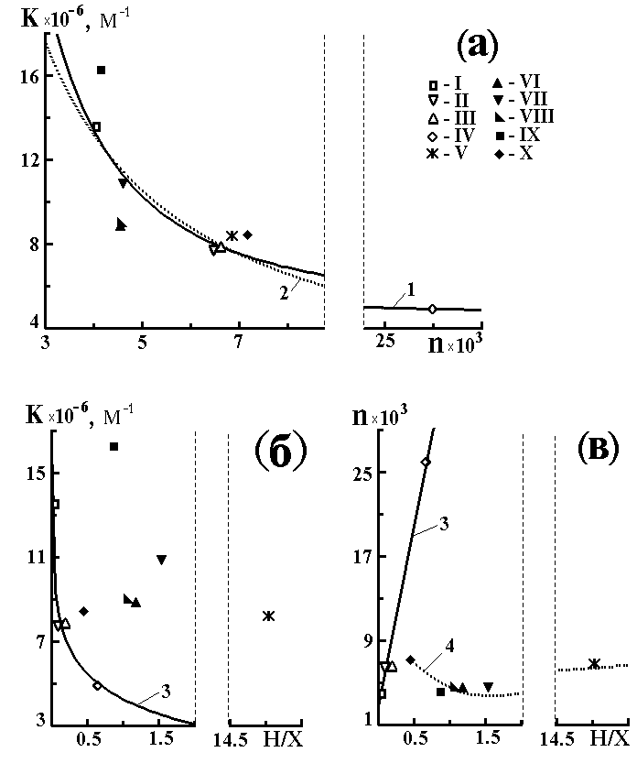

Рис.2. Взаимозависимости между параметрами комплексообразования красителей (I)–(X) в присутствии ДНК, рассчитанными на основании модели адсорбции Скэтчарда (К и n) и величиной соотношения вкладов в образование специфического флуоресцентного лиганд–полинуклеотидного комплекса водородных и ионных связей (Н/X).
Условные обозначения: точками I–X показаны экспериментальные данные для соединений (I)–(X), соответственно. Кривыми 1 и 2 показаны достоверные для соединений (I)–(X) зависимости вида: К = 4.72х10⁶ + 139.6/n², R = 0.850, p<0.01, ε = 10.8% и К = 5.29х10⁴/n, R = 0.815, p<0.01, ε = 17.6% , соответственно (рис.2.а); кривой 3 показаны достоверные для соединений (I)–(IV) зависимости вида: К = 4.29х10⁶ – 1.74х10⁶ln(H/X), R = –0.987, p<0.05, ε = 8.4% (рис.2.б) и n = 2.75х10^{–3} + 0.0342H/X, R = 0.985, p<0.05, ε = 16.2% (рис.2.в); кривой 4 показана зависимость, полученная после сглаживания данных для соединений (V)–(X) (рис.2.в); ε – относительная ошибка аппроксимации (см. формулу 10).
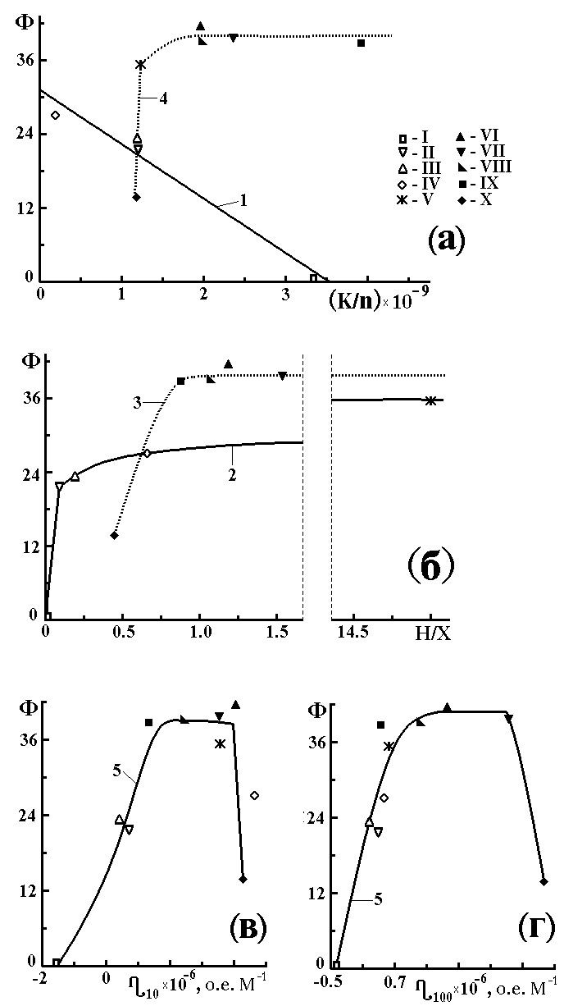

Рис.3. Зависимость величины отношения квантовых выходов красителей (I)–(X) в присутствии насыщающего количества ДНК тимуса теленка и в ее отсутствие (Ф) от параметров комплексообразования K/n (рис.3а), Н/Х (рис.3б) и коэффициентов флуоресцентной чувствительности (η) при соотношениях молярных концентраций ДНК/краситель – 10 (рис.3в) и 100 (рис.3г).
Условные обозначения: точками I–X показаны экспериментальные данные для соединений (I)–(X), соответственно. Кривая 1 (рис.3а) показывает достоверную для соединений (I)–(IV) зависимость вида: Ф = 31.24 – 8.82 х10^{–9}K/n, R = –0.982, p<0.05; кривые 2-5 демонстрируют зависимости, полученные после сглаживания данных для соединений (I)–(V), (VI)–(X), (V)–(X) и (I)–(X), соответственно.
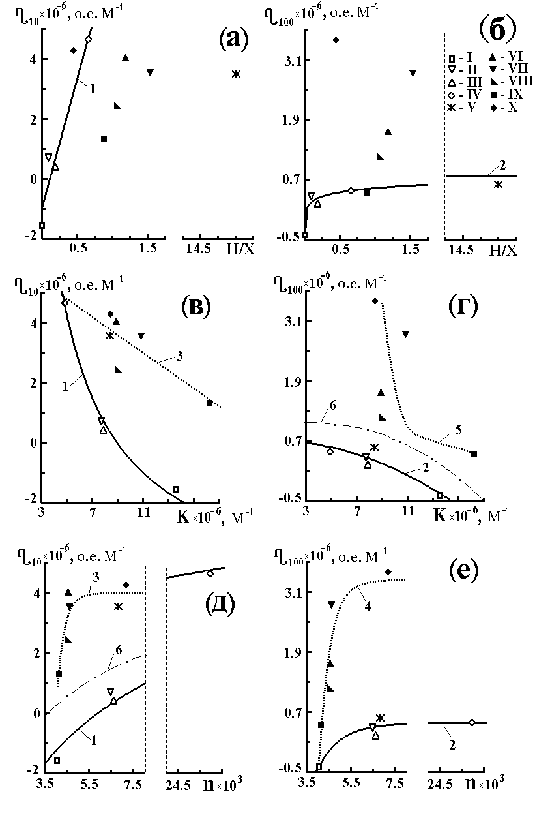
Рис.4. Зависимость коэффициентов флуоресцентной чувствительности η₁₀ и η₁₀₀ красителей (I)–(X) от параметров их комплексообразования с ДНК: Н/Х (рис.4а,б), K (рис.4в,г) и n (рис.4д,е).
Условные обозначения для точек те же, что и на рис.3. Кривой 1 показаны достоверные для соединений (I)–(IV) зависимости вида: η₁₀ = –9.67х10⁵ + 8.60х10⁶Н/Х, R = 0.969, p<0.05 (рис.4а), η₁₀ = –5.38х10⁶ + 4.83х10¹³/K, R = 0.994, p<0.01 (рис.4в) и η₁₀ = –5.73х10⁶ + 3.23х10⁶ ln(1000n), R = 0.992, p<0.01 (рис.4д); кривой 2 показаны достоверные для соединений (I)–(V) зависимости вида: η₁₀₀ = 5.49х10⁵ + 1.21х10⁵ln(H/X), R = 0.966, p<0.05 (рис.4б), η₁₀₀ = 7.31х10⁵ – 5.80х10^{–9}K², R = -0.911, p<0.05 (рис.4г) и η₁₀₀ = 4.78х10⁵ – 5.06х10⁷ехр(–1000n), R = –0.949, p<0.05 (рис.4е); кривой 3 показаны достоверные для соединений (V)–(Х) зависимости вида: η₁₀ = 6.31х10⁶ – 0.30K, R = –0.815, p<0.05 (рис.4в) и η₁₀ = 4.02х10⁶ – 6.67х10¹¹ехр(–3000n), R = –0.854, p<0.05 (рис.4д); кривой 4 показана достоверная для соединений (VI)–(Х) зависимость вида: η₁₀₀ = 3.35х10⁶ – 1.25х10¹⁰ехр(–2000n), R = –0.883, p<0.05 (рис.4е); кривой 5 показана зависимость, полученная после сглаживания данных для соединений (VI)–(X) (рис.4г); кривой 6 показана граница между областями, где располагаются значения параметров моно- и бис-производных (рис.4г,д).

